Весёлые пингвины

Вам понадобится:
- перепелиные яйца;
- чёрные оливки;
- варёная морковь;
- красный болгарский перец;
- майонез;
- зубочистки.
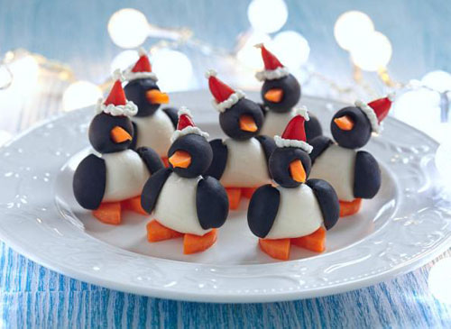
Приготовление
- Отварите перепелиные яйца. Остудите, очистите.
- 2. Сварите одну морковку (не очищайте перед варкой!).
- 3. Для каждого пингвина понадобятся две оливки. Одну из них нужно разрезать пополам вдоль.
- 4. Из моркови у пингвинчиков будут клювы и лапки. Для этого морковь нужно порезать на колечки. А теперь одним выстрелом убиваем двух зайцев: вырезаем из кружка сектор. Получился маленький треугольник, который будет клювиком, и круг без сектора-треугольника, который мы будем использовать как лапки пингвина.
- 5. У яичка срежьте один конец, чтобы оно хорошо стояло. Посадите его срезанным концом на морковные лапки. Чтобы яичко лучше держалось, можно предварительно смазать морковную подставку (лапки) майонезом.
- 6. С помощью зубочистки прикрепите сверху оливку-головку. Дырка в оливке должна оказаться сбоку: в нее нужно вложить морковный клювик.
- 7. По бокам от яичка майонезом приклейте половинки оливок - крылышки. Чтобы крылышки лучше держались, можно также сделать в яичке надрезы и вставить в них оливковые крылышки.
- 8. У красного перца срежьте кончик. Или вырежьте из стенки перца треугольники. Нанесите на головку пингвина майонез, а сверху посадите красный колпачок из перца.
- 9. При желании можно сделать пингвинчикам глазки из майонеза или зёрен кукурузы.
- 10. В тарелку уложите красиво листья салата и посадите на них пингвинчиков.

Перцы-гномики

Вам понадобится:
- 4 разноцветных сладких перца;
- 1/2 стакана риса;
- по 100-150 г репчатого лука и моркови;
- соль;
- растительное масло для пассеровки;
- 50 г майонеза «Провансаль»;
- чёрный молотый перец;
- 0,5-0,7 л томатного сока с солью;
- лавровый лист;
- густой майонез.

Приготовление
1. Рис промойте и отварите в подсоленной воде до полуготовности.
2. Лук и морковь очистите, нарежьте не очень мелко, слегка спассеруйте* на масле и посолите.
3. Соедините рис с овощами, добавьте майонез «Провансаль» и щепотку чёрного перца, всё перемешайте.
4. Срежьте верхушки сладких перцев, наполните перцы фаршем, предварительно удалив плодоножки и семена.
5. Налейте в кастрюлю немного томатного сока, поставьте в неё перцы вниз донышком, ложкой придерживая фарш. Затем долейте сок почти до верхушек перцев.
6. Поставьте кастрюлю на огонь и накройте крышкой. После закипания тушите 25-30 мин на слабом огне. В сок после закипания положите лавровый лист.
7. Когда блюдо остынет, поставьте перец на отдельные тарелки. Поменяйте верхушки местами, чтобы получились разноцветные «шубки» и «шапочки».
8. Нарисуйте «мех» на шапочке, «глаза», «усы», «бороду» густым майонезом. Чтобы майонез не сползал, а держался на поверхности перца, подсушите стручки чистой салфеткой.
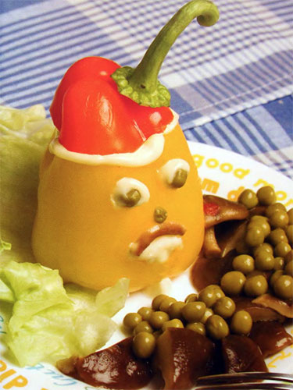

Куртошечка

Цыплята из картофельного пюре

Вам понадобится:
- 500 г картофеля;
- 0,5 ст. ложки лимонного сока;
- 0,5 ст. ложки сахарного песка;
- 2 ст. ложки салатного растительного масла;
- 0,5 ч. ложки соли.

Приготовление
1. Картофель очистите и отварите в подсоленной воде.
2. Тщательно растолките или протрите картофель через сито.
3. Размешивая, добавьте по очереди сахар и соль, масло, лимонный сок.
4. Подождите, пока пюре немного остынет, и слепите из него фигурки курочек.
5. Из обжаренных ломтиков моркови вырежьте «крылышки», «гребешки», «клювы» и «хвосты». Вставьте «глаза» — горошины чёрного перца.
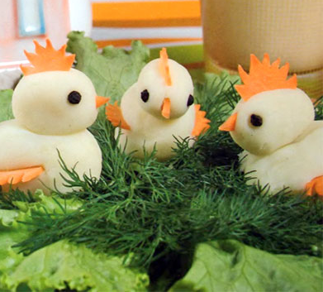

Овощные фантазии
Помидоры, огурцы и редис - самые популярные ингредиенты летнего салата. А еще из этих овощей можно сделать забавных ежиков, братьев-близнецов и божьих коровок. Выложи вкусные фигурки на тарелки, укрась композицию кукурузой, горошком, зеленью и подай на стол вместо салата!

ЕЖИКИ
Сделай неглубокие поперечные надрезы для «иголочек». Тонкими колечками нарежь редис и огурец. Каждое колечко разрежь на 4 части и вставь в надрезы на половинке помидора в виде «иголок». Дпя мордочки разрежь редис на 4 части и маслину - пополам. В маслину вложи горошину, а глаза нарисуй сметаной или майонезом.
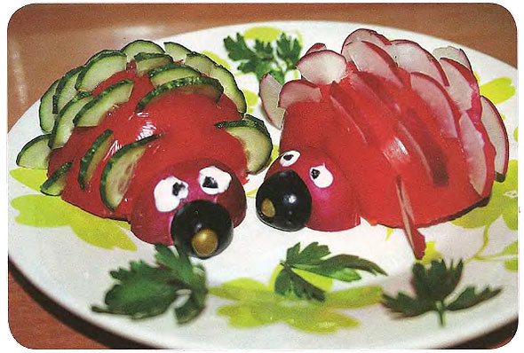

ПОМИДОРНЫЕ БРАТЬЯ
Для братьев-близнецов тебе понадобится веточка помидоров. Для ушек сделай надрезы по бокам помидора и вставь в них кусочки огурца. Для носика и глазок используй горошек и кукурузу. Улыбку «до ушей» нарисуй сметаной.
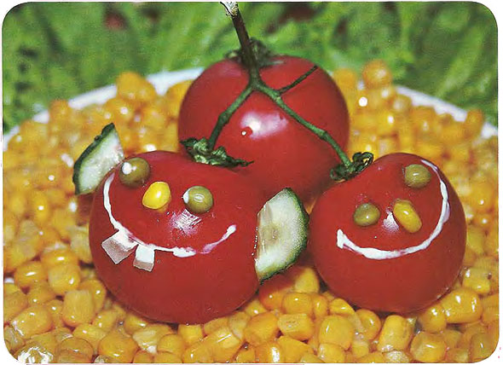

БОЖЬИ КОРОВКИ
Разрежь пополам небольшой помидор и вырежи по маленькому треугольнику на каждой половинке. Зубочисткой сделай дырочки и вставь в них кусочки маслины. Половинку маслины используй для головы, а глазки нарисуй сметаной.

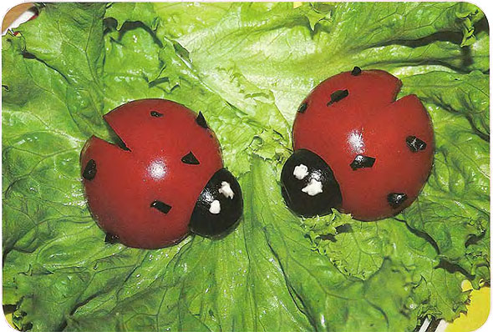ЦЫПЛЯТА В ЯЙЦАХ

От такого красивого завтрака никто не откажется!
Приготовленные из желтка цыплята удобно устроились в скорлупе из яичного белка. Аккуратно вырежи из морковки маленькие клювики и гребешки, а из горошка сделай глазки. Получится красивая композиция для пасхального стола.
Предварительно отвари морковку и яйца, подготовь укроп, соль и сметану. Яйца очисти от скорлупы.
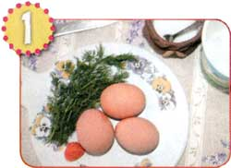
Порежь укроп и выложи «лужайку» на дне тарелки.
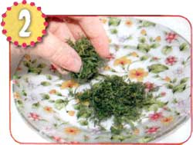
Неглубоко, зубчиками надрежь белок. Аккуратно отдели половинки белка от целого желтка.
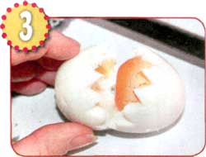
Желток разомни вилкой, посоли, добавь ложку сметаны и хорошо перемешай.
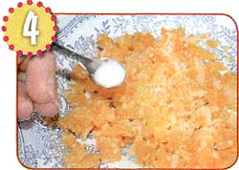
Наполни желтковой массой половинку белка, «скорлупу» выложи на укроп.
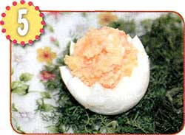
Из морковки вырежи гребешки и клювики. Для глаз сгодится зеленый горошек.
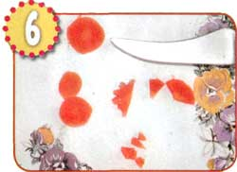

Вот такая семейка цыплят

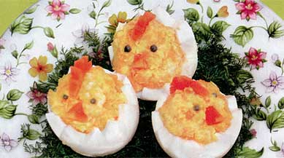КАРТИНЫ ИЗ ФРУКТОВ И ЯГОД
Для того, чтобы создавать на тарелке красивые и вкусные картины, нужно совсем немного - свежие фрукты и ягоды, нож, кухонная доска и немного фантазии!
Идеально для таких художеств подойдут бананы, киви, черешня или вишня, мандарины, клубника, абрикосы или персики, малина.
Яблоки и груши брать не рекомендуем - они слишком быстро темнеют на воздухе.
Сначала продумайте сюжет картины и нарисуйте её на бумаге. Затем решите, из каких фруктов будете вырезать детали картины - запишите, сколько и чего вам понадобится. И только когда в вашем распоряжении будут все ингредиенты, приступайте к работе.
Готовую картину рекомендуется съесть сразу, после того, как похвастаетесь родителям своей работой - витамины на воздухе быстро разрушаются, а кроме того, нарезанные фрукты и ягоды быстро подсыхают и теряют аппетитность. Перед тем, как съесть картину, не забудьте сфотографировать её на память!
